实验报告
2016 年 5 月 8 日 成绩：
姓名 | 王应南  熊陈鋆  杨彦朋 | 学号 | 14051131  14051133  14051135 | 班级 | 14052411
专业 | 网络工程 |  | 课程名称 | 《计算机组成原理课程设计》
任课老师 | 赵备 | 指导老师 | 赵备 | 机位号
实验序号 | 实验三 | 实验名称 | 多功能ALU设计实验
实验时间 |  | 实验地点 | 一教235 | 实验设备号
一、实验程序源代码
module shiyan3(AB_SW,ALU_OP,F_LED_SW,LED);

input[2:0] AB_SW,ALU_OP,F_LED_SW;
output[7:0] LED;

reg[31:0] A,B;
wire[2:0] AB_SW;
wire[31:0] F;
wire ZF,OF;
ALU ALU(A,B,ALU_OP,F,ZF,OF);

always@(*)
begin
case(AB_SW)
3'b000:begin A=32'h0000_0000; B=32'h0000_0000; end
3'b001:begin A=32'h0000_0003; B=32'h0000_0607; end
3'b010:begin A=32'h8000_0000; B=32'h8000_0000; end
3'b011:begin A=32'h7FFF_FFFF; B=32'h7FFF_FFFF; end
3'b100:begin A=32'hFFFF_FFFF; B=32'hFFFF_FFFF; end
3'b101:begin A=32'h8000_0000; B=32'hFFFF_FFFF; end
3'b110:begin A=32'hFFFF_FFFF; B=32'h8000_0000; end
3'b111:begin A=32'h1234_5678; B=32'h3333_2222; end
default:begin A=32'h9ABC_DEF0; B=32'h1111_2222; end
endcase
end

wire [2:0]F_LED_SW;
reg [7:0]LED;

always@(*)
begin
case(F_LED_SW)
3'b000:LED=F[7:0];
3'b001:LED=F[15:8];
3'b010:LED=F[23:16];
3'b011:LED=F[31:24];
default:begin LED[7]=ZF; LED[6:1]=6'b0; LED[0]=OF;end
endcase
end
endmodule

二、仿真波形
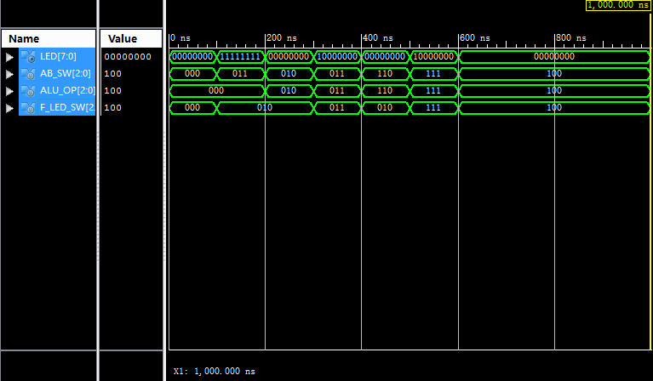
三、电路图
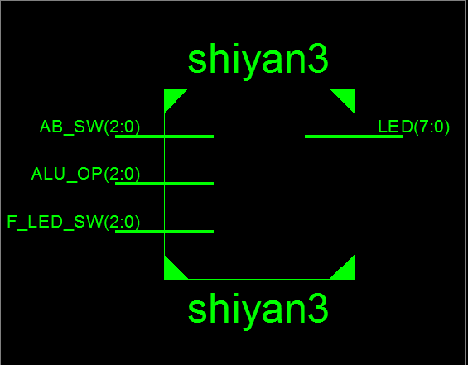
四、引脚配置（约束文件）
NET"F_LED_SW[2]" LOC="B8";
NET"F_LED_SW[1]" LOC="T5";
NET"F_LED_SW[0]" LOC="V8";
NET"AB_SW[2]" LOC="U8";
NET"AB_SW[1]" LOC="N8";
NET"AB_SW[0]" LOC="M8";
NET"ALU_OP[2]" LOC="V9";
NET"ALU_OP[1]" LOC="T9";
NET"ALU_OP[0]" LOC="T10";

NET"LED[0]" LOC="U16";
NET"LED[1]" LOC="V16";
NET"LED[2]" LOC="U15";
NET"LED[3]" LOC="V15";
NET"LED[4]" LOC="M11";
NET"LED[5]" LOC="N11";
NET"LED[6]" LOC="R11";
NET"LED[7]" LOC="T11";
五、思考与探索
（2）不能实现所有指令，还需要算术右移、逻辑右移、取相反数
（3）不能，但是通过比较32’h0000_0000<32’hFFFF_FFFF = 1得应该是无符号数的比较
（4）1. SF = F[31]>0?1:0;
2. PF = ~(^F)
3. case(ALU_OP)
3'b000:begin F = A&B;end
3'b001:begin F = A|B;end
3'b010:begin F = A^B;end
3'b011:begin F = ~(A|B);end
3'b100:begin {C32,F} = A+B;CF=C32;end
3'b101:begin {C32,F} = A-B;CD=~C32;end
3'b110:begin
F=A<B?32'h0000_0001:32'h0000_0000;
end
3'b111:begin F=B<<A; end
endcase
逻辑右移是所有位同时右移，同时最高位补0，算术右移是最高位不变，最低位移出原机器数之外。算术左移的效果与逻辑左移效果相同，不用实现。
局部模块出现了问题

